Волынец И.Е. (УО «БГПУ и. М. Танка», Минск)
Науч. рук. И.М. Елисеева, д.т.н., профессор

Оценка результатов измерений, полученных в ходе учебно-исследовательского эксперимента
Под учебно-исследовательской деятельностью учащихся понимают [1] специально организованную, сознательную творческую деятельность учащихся, по своей структуре соответствующую научной деятельности, результатом которой является формирование познавательных мотивов, исследовательских умений, субъективно новых для учащихся знаний или способов деятельности. В отличие от научного исследования, целью которого является открытие объективно нового и значимого для науки знания, в учебном исследовании ученик делает открытие «для себя». В процессе учебно-исследовательской деятельности учащиеся приобретают навык исследования как универсального способа освоения действительности, развивают способность к исследовательскому типу мышления.
Одним из важнейших этапов в проведении учебно-исследовательской деятельности является непосредственное проведение эксперимента и обработка его результатов. Для количественной оценки результатов проводимого эксперимента учащиеся измеряют физические величины. Измерить физическую величину – значит сравнить ее с однородной физической величиной, принятой за единицу измерения [2].
Вследствие несовершенства органов чувств человека и измерительной аппаратуры, любые измерения приводят лишь к приближенным значениям измеряемых величин. Для повышения точности результатов исследования требуется найти наиболее близкое к истинному значение измеряемой величины и оценить допустимую погрешность.
При проведении лабораторного эксперимента согласно учебной программе в 9 классе учащиеся впервые используют оценку погрешностей измерений. При этом они определяют абсолютную и относительную погрешности.
Среди методов для оценки погрешностей используют оценку погрешностей прямых измерений методом цены деления и метод подсчета цифр. [3]
Для проведения лабораторного эксперимента в 9 классе по механике этих методов достаточно, однако в ходе выполнения учебно-исследовательской работы учащихся зачастую, с целью прогнозирования возможных результатов, необходимо провести оценку погрешностей при помощи других методов, например:
- метод границ;
- графический метод.
Для оценки результатов измерения можно использовать метод границ [4]. Исходными данными этого метода являются средние значения аргументов <x>, <y>, …, <z> уравнения и измеренные их предельные погрешности Δx, Δy, … , Δz. С помощью уравнения измерения U = f(<x>,<y>, …,<z>) определяют два значения величины U: одно меньше истинного (нижняя граница) U, а другое выше истинного (верхняя граница) U. Алгоритм метода границ следующий [4]:
- Определяют верхние и нижние границы всех аргументов уравнения:
- Используя функциональную зависимость, определяют верхнюю и нижнюю границы искомой величины (U). При этом нижние границы округляют с излишком, а верхние с недостатком [2].
- Приблизительное значение физической величины находят при помощи формулы .
- Предельную погрешность измеряют по формуле .
- Результат измерения записывают в виде: .
Для повышения наглядности полученных результатов можно использовать графический метод. При построении графиков соблюдают определенные правила [2]. По оси абсцисс (горизонтальной) принято откладывать аргумент, а по оси ординат (вертикальной) – функцию. Масштабы по обеим осям выбирают так, чтобы добиться наилучшей наглядности. Затем анализируют результаты, полученные экспериментальным путем (это легче сделать, если они оформлены в виде таблиц), и устанавливают границы изменения переменных: область определения и множество значений функции.
На графиках обычно приводят только те области изменения величин, которые экспериментально исследованы. Необязательно, чтобы началом отсчета была точка (0;0). На осях указывают обозначения величин и их единицы, а также (при необходимости) множители, определяющие порядок величин. Стрелки, указывающие направления осей, на экспериментальных графиках обычно не ставят. Масштабы наносят в виде чисел, расположенных на достаточном промежутке на числовой прямой(например, 4,6,8…). Например, график зависимости ускорения от силы во втором законе Ньютона:
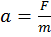.

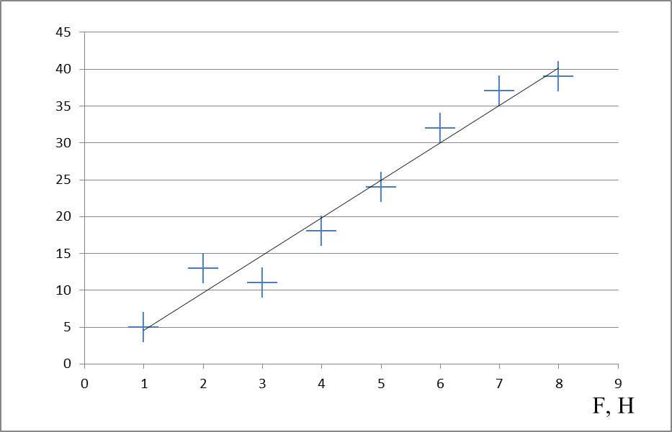
а,
Рисунок 1 – график зависимости ускорения от приложенной силы во втором законе Ньютона

Погрешности указывают в виде крестиков с линейными размерами 2Δx вдоль оси x и 2Δy – вдоль оси y, построенными около этих точек как около центров.
Вышерассмотренные методы могут быть использованы учителем при организации и проведении учебно-исследовательской деятельности учащихся, т.к. они позволят провести исследование более точно и наглядно.
Литература
- Савенков, А.И. Психологические основы исследовательского подхода к обучению: учебное пособие / А.И.Савенков. – М.: Ось-89, 2006. – 480 с.
- Бондарь, В.А. Общая физика. Практикум: учеб. пособие / В.А. Бондарь [и др.]; под общ. ред. В.А. Яковенко. – Минск : Выш. шк., 2008. – 572 с.
- Исаченкова, Л.А. Физика : учеб. пособие для 9-го кл. общеобразоват. учреждений с рус. яз. обучения / Л.А. Исаченкова, Г.В. Пальчик, А.А. Сокольский; под. ред. А.А. Сокольского. – Минск : Нар. асвета, 2010. – 213 с.
4. Слободянюк, А. И. Исследовательская деятельность учащихся по физике / А. И. Слободянюк, Л. Е. Осипенко, Т. С. Пролиско. – Минск : Красико-Принт, 2008. – 144 с.

